BIJLAGE C: CONCERNVERKLARING

De inschrijver dient een organogram van de holding- of concernmaatschappij en bijbehorende (dochter)maatschappijen, en eventueel een heldere omschrijving van de organisatiestructuur bij te voegen.

Hierbij verklaart ondergetekende, als vertegenwoordiger van de hieronder vermelde moedermaatschappij van inschrijver:
Naam moedermaatschappij:
Gevestigd te:
Ingeschreven in het handelsregister onder nummer:
Dat de moedermaatschappij zich namens de inschrijver tegenover de Aanbestedende diensten, volledig en onvoorwaardelijk garant stelt voor de nakoming van de verplichtingen die uit de af te sluiten overeenkomst voortvloeien.
Dat de inschrijver voor % eigendom van de moedermaatschappij.
Dat de moedermaatschappij zich op het eerste schriftelijke verzoek van de Aanbestedende diensten, en onder gelijktijdige overlegging van documenten waaruit genoegzaam blijkt dat inschrijver ondanks sommatie toerekenbaar tekort is geschoten in de nakoming van haar verplichtingen uit hoofde van de overeenkomst, gevolg zal geven aan onderhavige garantie, met dien verstande dat de aansprakelijkheid van de moedermaatschappij uit hoofde van deze garantie nimmer meer zal bedragen dan de aansprakelijkheid van inschrijver uit hoofde van de overeenkomst.
De garantie eindigt gelijktijdig met de beëindiging van de verplichtingen van opdrachtnemer uit de overeenkomst. Op deze verklaring is Nederlands recht van toepassing en geschillen ter zake worden beslecht overeenkomstig de geschillenregeling van de overeenkomst.
Deze verklaring is naar waarheid ingevuld en aldus ondertekend.

Moedermaatschappij

Naam

Functie

Plaats

Datum

Handtekening

BIJLAGE E: STANDAARDFORMAT REFERENTIES

Dit format vult u zo volledig mogelijk in, in elk geval zodanig dat de Aanbestedende diensten hieruit duidelijk kunnen opmaken dat deze referentie voldoet aan de in de offerteaanvraag gestelde eisen. Ook dient deze rechtsgeldig ondertekend te zijn.

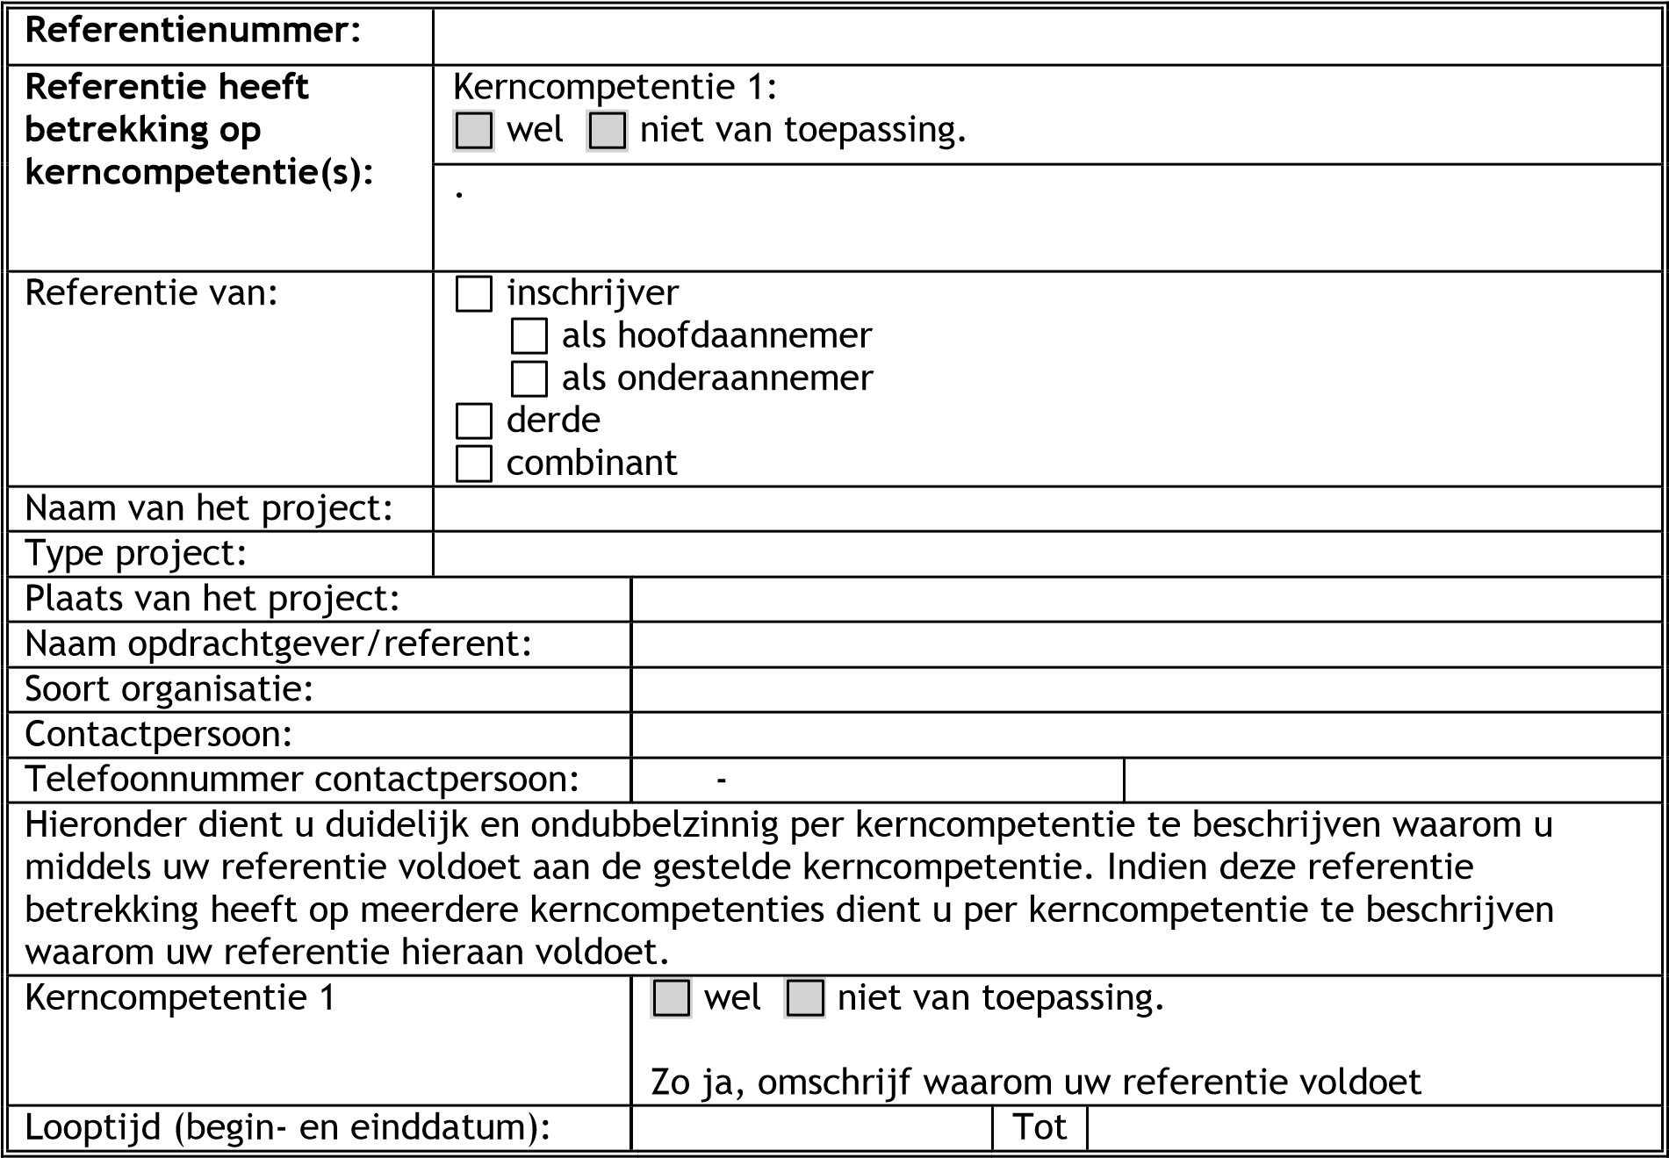

Inschrijver

Naam

Functie

Plaats

Datum

Handtekening

